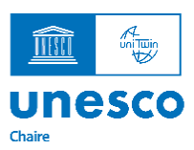
Chaire Éthique, Science et Société

APPEL À CANDIDATURES « ATELIER JEUNES CHERCHEURS »
ÉCOLE D’ÉTÉ DE LA CHAIRE UNESCO « ÉTHIQUE, SCIENCE ET SOCIÉTÉ »
8 et 9 juillet 2026

Titre de la communication :
Nom :
Prénom :
Fonctions :
Université et centre de recherche :
Discipline de formation du candidat :
Discipline de la proposition (si différent de l’item précédent) :
Adresse mail :
Résumé (de 300 à 500 mots) :
Bibliographie (jusqu’à 5) :
Mots clefs (jusqu’à 5) :

Le tout constituant un document d’un total de 2 pages maximum.

